

АДМИНИСТРАЦИЯ
ПЕЧЕНГСКОГО МУНИЦИПАЛЬНОГО ОКРУГА
МУРМАНСКОЙ ОБЛАСТИ

ПОСТАНОВЛЕНИЕ

от 10.07.2026 № 1319
п.г.т. Никель

О внесении изменений в схему размещения нестационарных торговых объектов
на территории Печенгского муниципального округа, утвержденную постановлением администрации Печенгского муниципального округа от 31.03.2021 № 251

В связи с актуализацией муниципального правового акта, на основании протокола заседания комиссии по организации размещения нестационарных торговых объектов
на территории Печенгского муниципального округа от 22.05.2026 № 2,

ПОСТАНОВЛЯЮ:

1. Внести в схему размещения нестационарных торговых объектов на территории Печенгского муниципального округа, утвержденную постановлением администрации Печенгского муниципального округа от 31.03.2021 № 251 (в редакции постановления администрации Печенгского муниципального округа от 26.11.2025 № 1952)
(далее – Схема), следующие изменения:
- строку 4 раздела 1 «п.г.т. Никель» Схемы изложить в следующей редакции:
«4 | п. Никель,  территория городского кладбища | 15,0 | торговая палатка, торговые места | 3 | круглогодично | Непродовольствен ные товары (цветы, венки и пр.) | Приложение 1.4»;
- приложение 1.4 к Схеме изложить в редакции согласно приложению № 1
к настоящему постановлению;
- раздел 1 «п.г.т. Никель» Схемы дополнить строкой 16 следующего содержания:
«16 | пгт. Никель,  ул. Заводская | 72,0 | торговый павильон | 2 | круглогодично | услуга, осуществляемая непосредственно при помощи информационно-коммуникационной сети Интернет | Приложение 1.16»;
- Схему дополнить приложением 1.16 согласно приложению № 2 к настоящему постановлению;
- строку 11 раздела 2 «г. Заполярный» Схемы изложить в следующей редакции:
«11 | г. Заполярный,  территория городского кладбища | 100,0 | торговая палатка, торговые места | 4 | круглогодично | Непродовольствен ные товары (цветы, венки и пр.) | Приложение 2.11
- приложение 2.6 к Схеме изложить в редакции согласно приложению № 3
к настоящему постановлению;
- приложение 2.11 к Схеме изложить в редакции согласно приложению № 4
к настоящему постановлению;
- приложение 2.15 к Схеме изложить в редакции согласно приложению № 5
к настоящему постановлению.
2. Настоящее постановление вступает в силу после его подписания.
3. Настоящее постановление опубликовать в официальном издании газета «Печенга» и разместить на сайте Печенгского муниципального округа в сети Интернет.

Глава Печенгского муниципального округа А.С. Пеньшин

Веверица В.А., 2-52-63

Приложение № 1
к постановлению администрации Печенгского муниципального округа
от 10.07.2026 № 1319

«Приложение 1.4
к схеме размещения нестационарных
торговых объектов на территории
Печенгского муниципального округа

Адрес: п. Никель, территория городского кладбища

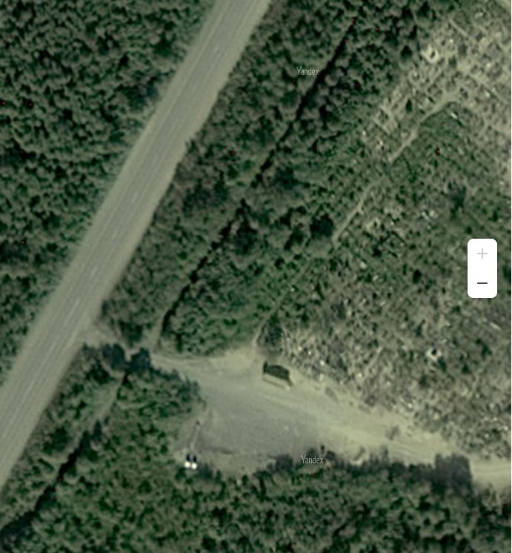
1,2,3
20м

Условные обозначения:
1,2,3
Место размещения нестационарного торгового объекта (торговая
палатка, торговые места)».

Приложение № 2
к постановлению администрации Печенгского муниципального округа
от 10.07.2026 № 1319

«Приложение 1.16
к схеме размещения нестационарных
торговых объектов на территории
Печенгского муниципального округа

Адрес: пгт. Никель, ул. Заводская
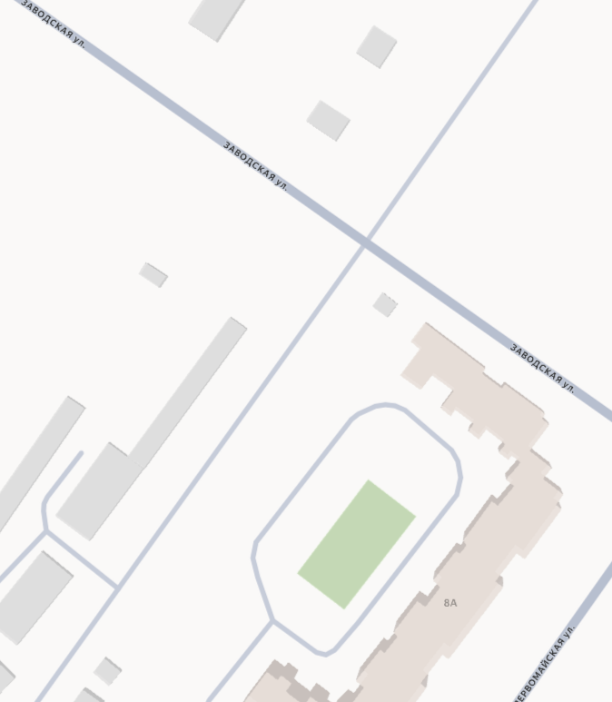
72м
1,2
Условные обозначения:
Место размещения нестационарного торгового объекта (торговый
1,2
павильон)».
Приложение № 3
к постановлению администрации Печенгского муниципального округа
от 10.07.2026 № 1319

«Приложение 2.6
к схеме размещения нестационарных
торговых объектов на территории
Печенгского муниципального округа

Адрес: г. Заполярный, в районе ул. Юбилейная, д. 8а

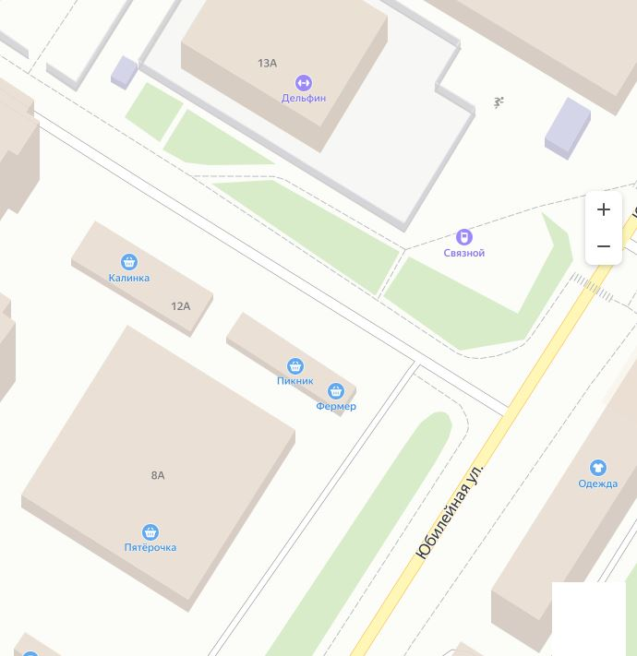
20м
1
2

Условные обозначения:
Место размещения нестационарного торгового объекта (торговая палатка, торговые места, автофургон)
1
Место размещения нестационарного торгового объекта (торговая палатка, торговые места, автофургон)».
2
Приложение № 4
к постановлению администрации Печенгского муниципального округа
от 10.07.2026 № 1319

«Приложение 2.11
к схеме размещения нестационарных
торговых объектов на территории
Печенгского муниципального округа

Адрес: г. Заполярный, территория городского кладбища

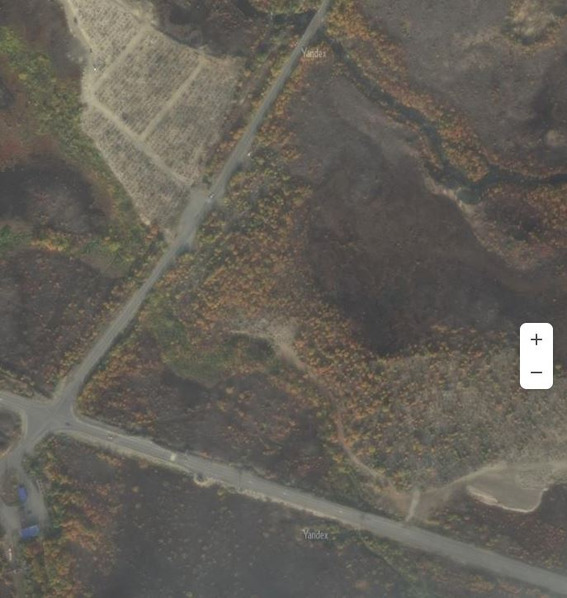
3,4
1,2
60м
Условные обозначения:
Место размещения нестационарного торгового объекта (торговая палатка, торговые места)».
1,2,3,4

Приложение № 5
к постановлению администрации Печенгского муниципального округа
от 10.07.2026 № 1319

«Приложение 2.15
к схеме размещения нестационарных
торговых объектов на территории
Печенгского муниципального округа

Адрес: г. Заполярный, ул. Юбилейная, в районе д. 17 А, рядом с земельным участком с кадастровым номером 51:03:0070301:100
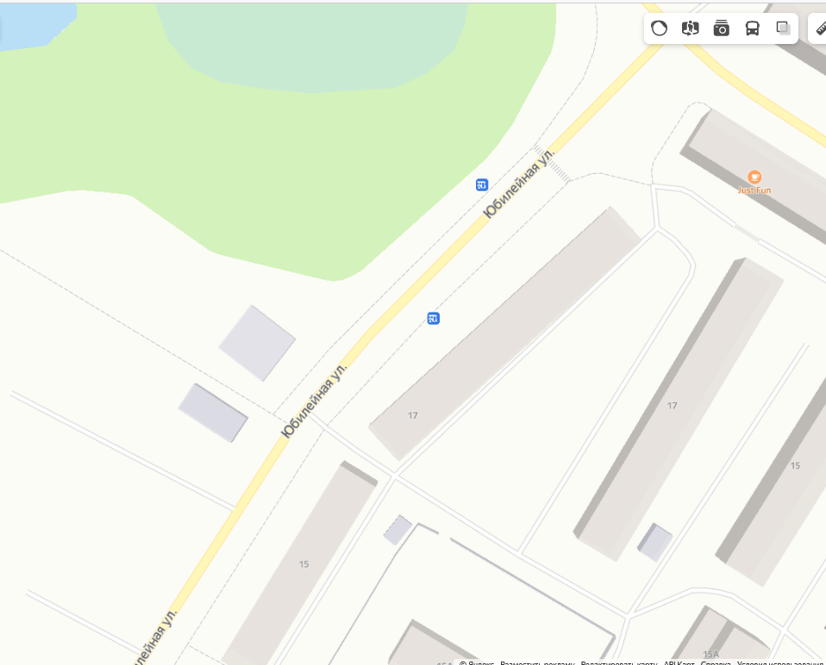
1
21
3
4

Условные обозначения:

1, 2, 3, 4
Место размещения нестационарного торгового объекта (торговая
палатка)».

